节能环保石灰炉窑行业竞争情况及五大风险性（附报告目录）
1、行业竞争情况
节能环保石灰炉窑行业中产品技术提供者主要包括工程设计院、设备供应商和方案解决供应商三类。工程设计院一般只提供技术方案设计，不具备核心设备制造能力，无法将技术系统集成于整套装置；设备供应商主要负责窑炉所需配套的标准化设备的生产制造；方案解决供应商具有较强的技术创新能力，能够根据客户的特点，将多项石灰炉窑节能生产和资源循环利用的关键技术系统集成于核心设备，为客户提供全面的节能环保服务。但目前我国节能环保石灰炉窑尚处于快速成长阶段，呈现总体数量多，上规模、有技术的企业少的竞争格局。
相关报告：北京普华有策信息咨询有限公司《2020-2026年节能环保石灰炉窑行业运行态势及投资前景报告》

2、行业风险特征
（1）政策风险
节能环保型石灰窑属于节能环保行业。节能环保行业在一方面受到国家重点鼓励与扶持，因而行业本身存在一定程度的政策依赖，另一方面节能环保型石灰窑的下游产业顾客在购买方面受到了国家节能减排的政策限制、节能环保技术改造鼓励政策的影响。因此国家节能减排政策的变化会导致该行业的生产，以及下游产业顾客的购买行为和购买能力，使得供给和需求发生重大变化。同时，节能环保型石灰窑的建设需要占用大量土地资源、资金资源和技术资源，因此相关政策的变化以及国家宏观稳定政策的变化都会导致本行业未来发展。
（2）知识产权未能得到有效保护的风险
目前我国尚未制定节能环保型石灰窑的行业标准，该领域的领先企业通过制定企业标准，并将核心技术申请专利的方式对企业的生产技术和生产工艺进行保护，以帮助企业在行业内获取竞争优势。但由于目前我国知识产权保护环境相对严峻，保护力度相对不足，导致领先企业的核心技术易于被同行业的中小企业侵权使用而无法取得相应的知识产权保护，导致市场的恶性竞争。
（3）下游产业相关风险
节能环保型石灰窑行业主要为电石、冶金等下游高能耗、高污染的行业提供节能环保型石灰，以满足下游产业的节能环保技术，达到下游产业完成节能环保的整体目标。
近年来，国家对节能环保型石灰窑的下游行业也出台了相关政策。根据《工业绿色发展规划（2016-2020年）》表述，以钢铁、石化、建材、有色金属等行业为重点，依法淘汰落后和化解过剩产能。进一步提高能耗、环保等准入门槛，严格控制高耗能行业产能扩张。大力调整产品结构，积极开发高附加值、低消耗、低排放产品。根据相关政策的目标，下游产业正在向淘汰落后和化解过剩产能的方向发展。因此，客户对更高质量的石灰以及更高燃烧效率的石灰窑有新的要求，由此推动本游行业的技术创新以及引领本行业企业的发展方向。此外，随着大型电石、冶金企业所用专业设备进行改造或重建，一些中小型电石、冶金企业面临技术不过关、设备不合格导致的倒闭风险。而该部分下游客户的丧失将会减少高质量石灰的需求，从而降低了下游产业整体的需求，引发本行业未来生产发生变化。
（4）行业技术风险
本行业技术风险是技术得不到足够的保护，由于节能环保型石灰窑生产和建设需要长久积累的技术和经验，因此技术壁垒成为了阻碍中小企业持续发展的一个重要因素。但我国知识产权保护环境相对严峻，保护力度不足，使得领先企业的核心技术容易被同行业的其他企业侵权而缺少相应保护。搭便车效应使得企业缺少发展新技术的动力和相应资金的支持，导致市场的恶性竞争。
（5）行业资金风险
由于节能环保型石灰窑本身的特性导致了该企业的资金需求量大，资金周转周期较长，因而如果客户出现无法履行合同及时付款则会导致企业出现资金链断裂，流动资金周转出现问题，从而导致企业面临倒闭的风险。因而充足的资金能够使得企业顺利运转并保证企业的正常维持。
报告架构导图：
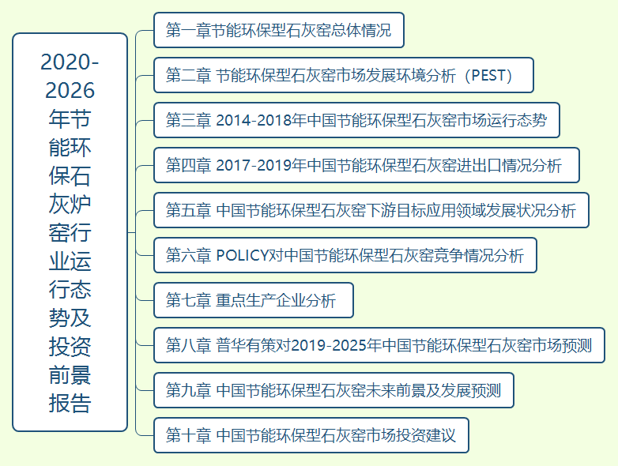
详细报告目录见普华有策官网
目录
第一章节能环保型石灰窑总体情况
第一节 节能环保型石灰窑定义及分类
第二节 节能环保型石灰窑产业链分析
一、节能环保型石灰窑行业经济特性
二、节能环保型石灰窑产业链结构分析
第三节 节能环保型石灰窑行业地位分析
第四节 节能环保型石灰窑行业统计部门及统计口径

第二章 节能环保型石灰窑市场发展环境分析（PEST）
第一节 宏观经济环境分析
第二节 政策环境分析
第三节 社会环境分析
第四节 技术环境分析

第三章 2014-2018年中国节能环保型石灰窑市场运行态势
第一节 2014-2018年中国节能环保型石灰窑生产情况分析
一、2014-2018年节能环保型石灰窑产能统计
二、2014-2018年节能环保型石灰窑产量统计
三、节能环保型石灰窑生产企业区域分布
第二节 2014-2018年中国节能环保型石灰窑销售情况分析
一、2014-2018年节能环保型石灰窑销售量统计
二、2014-2018年节能环保型石灰窑销售额统计
三、影响节能环保型石灰窑销售的因素分析
第三节 2014-2018年中国节能环保型石灰窑市场需求情况分析
一、2014-2018年节能环保型石灰窑需求量统计
二、影响节能环保型石灰窑需求因素分析
第四节 普华有策对节能环保型石灰窑行业各主要区域结构占比分析（规模占比、产量占比、需求占比等）

第四章 2017-2019年中国节能环保型石灰窑进出口情况分析
第一节 节能环保型石灰窑进口情况分析（数量、金额）
第二节 节能环保型石灰窑出口情况分析（数量、金额）
第三节 2018年节能环保型石灰窑进口主要来源地及出口目的地

第五章 中国节能环保型石灰窑下游目标应用领域发展状况分析
第一节节能环保型石灰窑下游应用领域概述
第二节节能环保型石灰窑下游应用领域供需情况分析
第三节 下游应用领域对节能环保型石灰窑需求特征分析
一、节能环保型石灰窑需求的总示意图
二、目标应用领域结构及各应用领域的需求量、占比
三、目标应用领域需求特征及影响因素分析
第四节 节能环保型石灰窑行业驱动因素分析
一、有利因素
二、不利因素

第六章 POLICY对中国节能环保型石灰窑竞争情况分析
第一节 中国节能环保型石灰窑竞争情况
一、市场集中度分析
二、进入壁垒分析
第二节 中国节能环保型石灰窑竞争格局分析
一、节能环保型石灰窑竞争程度
二、产品替代性分析
第三节 中国节能环保型石灰窑竞争策略分析

第七章 重点生产企业分析
第一节 企业A
一、企业概况
二、企业产品结构及市场表现
三、企业经营情况分析
四、企业核心竞争力
五、企业发展战略
第二节 企业B
一、企业概况
二、企业产品结构及市场表现
三、企业经营情况分析
四、企业核心竞争力
五、企业发展战略
第三节 企业C
一、企业概况
二、企业产品结构及市场表现
三、企业经营情况分析
四、企业核心竞争力
五、企业发展战略
第四节 企业D
一、企业概况
二、企业产品结构及市场表现
三、企业经营情况分析
四、企业核心竞争力
五、企业发展战略
第五节 企业E
一、企业概况
二、企业产品结构及市场表现
三、企业经营情况分析
四、企业核心竞争力
五、企业发展战略

第八章 普华有策对2019-2025年中国节能环保型石灰窑市场预测
第一节 2019-2025年中国节能环保型石灰窑市场规模预测
第二节 2019-2025年中国节能环保型石灰窑市场供给情况预测
第三节 2019-2025年中国节能环保型石灰窑市场需求情况预测
第四节 2019-2025年中国节能环保型石灰窑进出口情况预测
第五节 2019-2025年中国节能环保型石灰窑价格走势预测

第九章 中国节能环保型石灰窑未来前景及发展预测
第一节 当前行业存在的问题
第二节 2019-2025年行业竞争格局展望
第三节 2019-2025年行业发展前景分析
第四节 2019-2025年行业相关风险分析
第五节 2019-2025年节能环保型石灰窑行业发展机会与威胁分析

第十章 中国节能环保型石灰窑市场投资建议
第一节 行业投资机会分析
一、投资领域
二、主要项目
第二节 行业投资风险分析
一、市场风险
二、成本风险
三、贸易风险
第三节 行业投资建议
一、把握国家投资的契机
二、竞争性战略联盟的实施
三、市场的重点客户战略实施

